2. Acceso a la aplicación
El acceso a la aplicación se realiza desde la URL configurada como base. Esta URL suele ser del tipo: https://app.gvsigonline.com/gvsigonline

2.1 Login
Una vez introduzcamos la URL nos aparecerá la página de inicio en caso de que el cliente lo haya solicitado, o directamente el formulario de login.
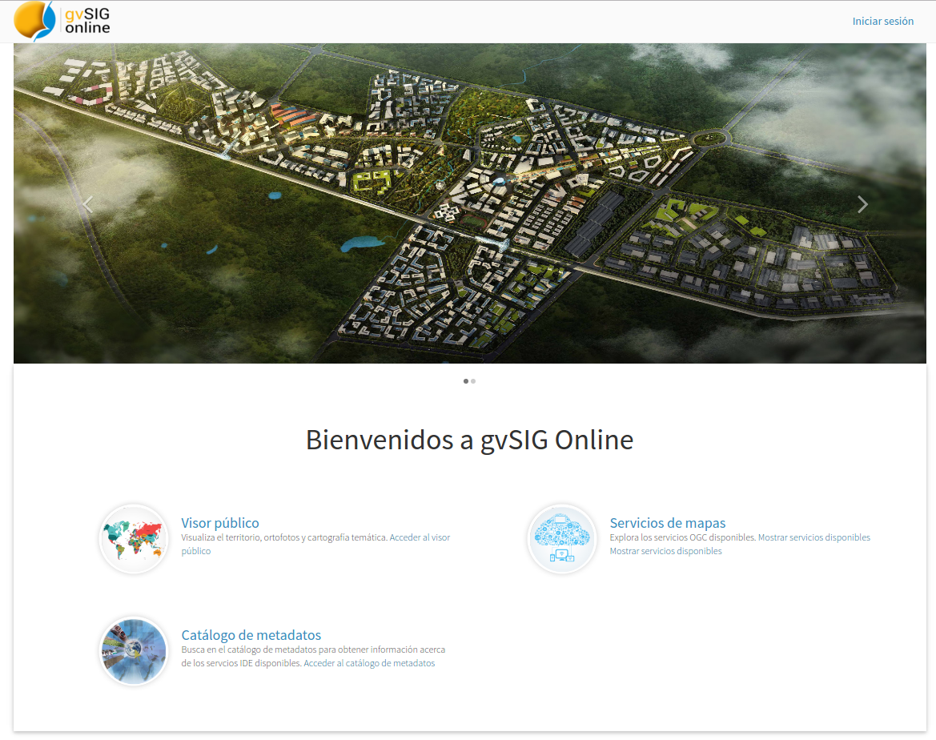

Para iniciar la sesión deberemos introducir un usuario y contraseña que estén dados de alta en el sistema. Los usuarios serán gestionados por los administradores de la aplicación.
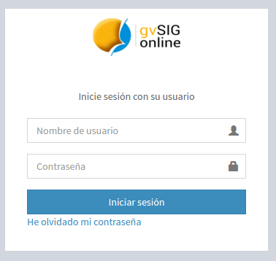

2.2 Interfaz principal
Una se haya iniciado la sesión accederemos a la página de inicio de la aplicación. La página de inicio será distinta en función del rol del usuario con el que hayamos iniciado sesión.
Si el usuario no pertenece al grupo de usuarios administradores únicamente podrá ver su perfil y el listado de proyectos a los que está asignado, pero no podrá acceder a ninguna de las otras funciones de la aplicación.
En caso de estar asignado a un único proyecto accederá directamente al visor.
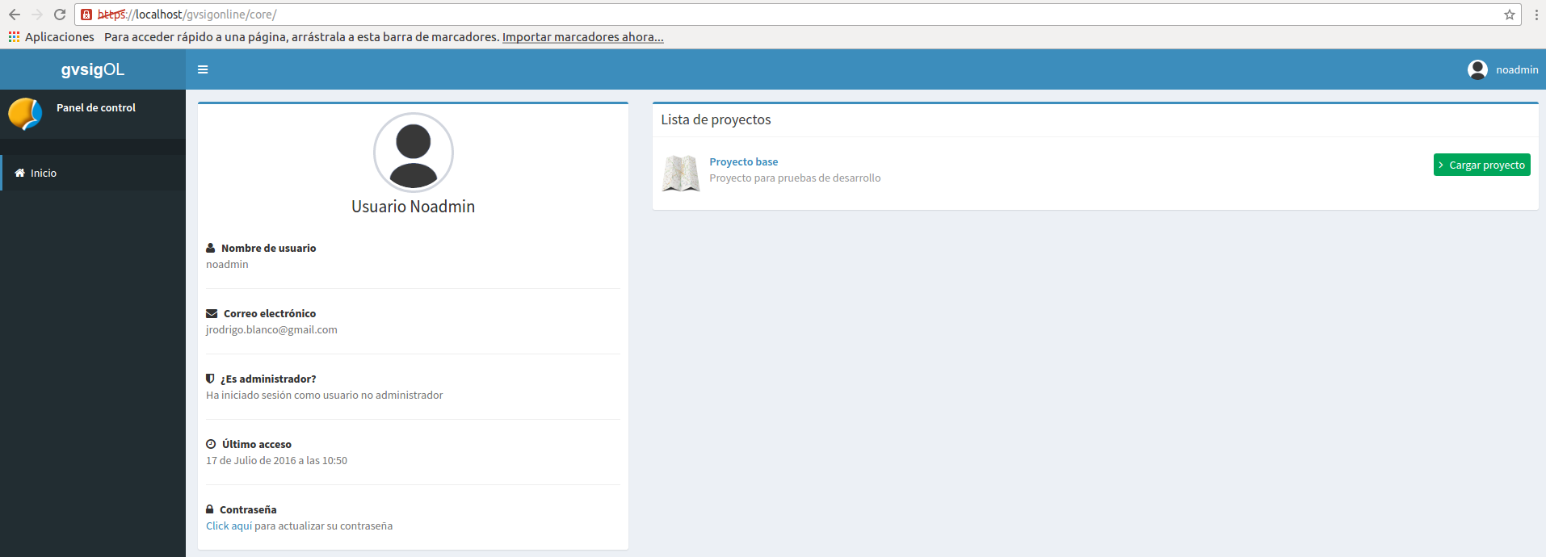

Por el contrario si el usuario pertenece al grupo de usuarios administradores (grupo admin), tendrá acceso a la interfaz completa de la aplicación.
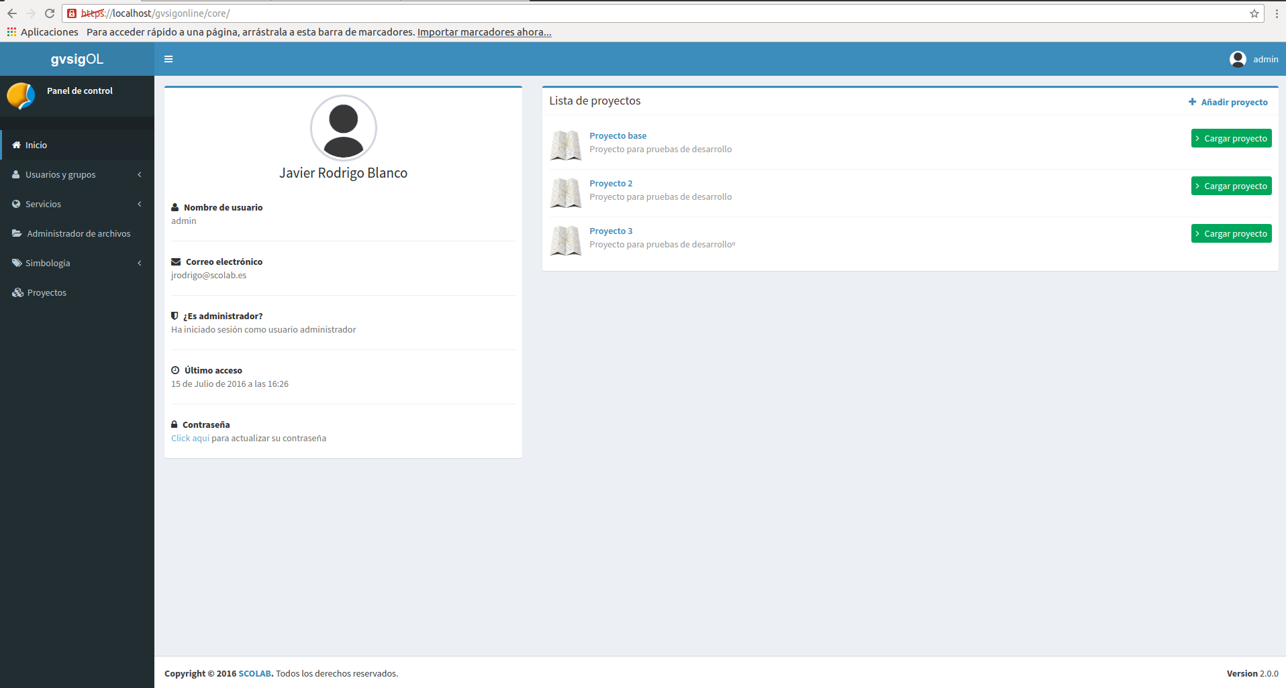

La interfaz principal está formada por el menú de navegación y el área de navegación. En la página de inicio el área de navegación nos muestra información sobe el perfil del usuario que ha iniciado la sesión, y un listado con los proyectos a los que este está asignado.
Seleccionado cualquiera de estos proyectos accederemos al visor.

